ADULTOS

La catequesis de adultos se ha impuesto en los últimos tiempos como modelo de toda catequesis, lo cual puede representar una visión más sociológica que pedagógica. Por eso, sin negar la importancia de la adultez en cuanto estado, y de la madurez cristiana como ideal, reclama una clarificación de principios y de procedimientos.

Podemos encontrar tres posturas pastorales respecto a su valoración

a) Reduccionista. Es la catequesis por excelencia en la Iglesia. Es el modelo de toda catequesis y la fundamental a la que se debe aludir como cauce pastoral y como centro de atención preferente.
b) Tradicionalista. Es una catequesis de compensación, que debe existir cuando no ha existido la conveniente educación de la fe en los años anteriores, infantiles y adolescentes, incluso juveniles.
c) Analógica y peculiar. Tiene importancia grande, pero ni más ni menos que la que se debe organizar para las otras etapas de la vida, pues cada edad, como cada persona, tiene sus rasgos y urgencias peculiares.



1. Historia de las castequesis de madurez

Conviene recordar que la atención a los adultos es tan antigua como la Iglesia. Nació en los primeros tiempos cristianos, cuando se convertían a la fe de Jesús paganos de todas las edades. Los catecumenados que se organizaron en las diversas comunidades para instruir y para preparar litúrgicamente a los neófitos se dirigían especialmente a los adultos. Los hijos de familias cristianas recibían la instrucción en el seno del hogar y en las asambleas cristianas y eran bautizados en sus primeros tiempos de vida.

A los adultos que se decidía por el bautismo para entrar en la comunidad de los cristianos, se les reclamaba una preparación especial y previa. En el caso de Roma y de diversas comunidades del Mediterráneo, duraba tres años. En otros lugares de Oriente las costumbres y las normas eran muy variadas.

Cuando los pueblos bárbaros se cristianizaron, después de sus procesos de conquista y de estabilización, las conversiones se daban en masa y los pueblos se hacían cristianos en bloque. Surgió una etapa de especial atención a los mayores, mediante la predicación, la ambientación de las fiestas, las romerías y las exigencias de vida ordenada y regulada.

En los días de la revolución protestante, en el siglo XVI, nace la inquietud de una formación del pueblo cristiano, ya que se atribuye a la ignorancia el abandono de la fe por parte de muchos. Surge entonces la inquietud por los catecismos, al estilo del preparado por el mismo Lutero para la gente sencilla del pueblo. Las catequesis de adultos se dan en la predicación de la palabra.

El Concilio de Trento responde a esta costumbre y a esta convicción pidiendo la catequesis del pueblo y la mejor instrucción en los misterios cristianos (Ses. 5. 2 y Ses. 22). Encargó a los párrocos el cuidar la instrucción catequética de los niños, de los jóvenes, pero ante todo de los adultos. Esa sería la tarea prioritaria de la Iglesia para evitar la ignorancia.

En la época revolucionaria del XIX, pasadas las convulsiones de la Revolución francesa (1789) y las campañas napoleónicas (1814 Waterloo), surgió una época de "restauración". Se vuelve a insistir en la necesidad de la instrucción religiosa de los adultos ignorantes como forma de afianzar la fe cristiana. Surgen multitud de predicadores ambulantes y de fundaciones educadoras, las cuales llenaron el siglo XIX. Los adultos debían ser instruidos de forma insistente, pero resultaba más importante atender a los niños y a los jóvenes.

A comienzo del siglo XX, San Pío X, con la Encíclia "Acerbo nimis" (1905), reclama de nuevo esa necesidad de educación del pueblo, aunque se sigue dando la importancia prioritaria a la infantil por los movimientos metodológicos de Munich y los psicológicos de París.

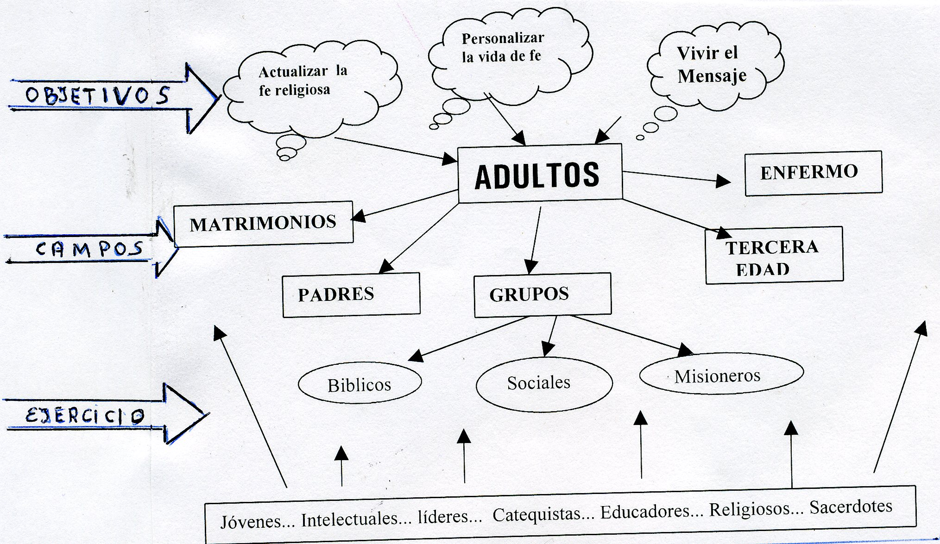

Con el Concilio Vaticano II (1963-1965) la perspectiva eclesial se vuelve más propicia a la promoción de todas las formas de catequesis de adultos. Las ideas, a veces radicales y utópicas, de algunos catequistas hicieron variar las preferencias: A. Exeler en "Esencia y misión de la catequesis" (Barcelona, 1968), J. Colomb, en "Manual de Catequética. Al servicio del evangelio." (Barcelona, 1971); los autores del "Catecismo Holandés: Nuevo catecismo para adultos." (Barcelona. Herder. 1969), resaltaron el valor prioritario de la catequesis de adultos, menospreciando en cierto sentido la infantil.

Esta tendencia se vio fortalecida durante años con la publicación del "Ordo initiationis christianae adultorum", (Roma. Sda. C. de Liturgia, del 6 de Enero de 1972), documento en el que se explícita el valor que los organismos romanos otorgaban a esta catequesis.

En América del Sur, durante la Semana Catequética de Medellín, 1968 ("Catequesis y promoción humana", Salamanca, Sígueme, 1969), los participantes hicieron planteamientos similares, aunque con menos fortuna y eficacia.

En algunos ambientes, las Conferencias Episcopales resaltaron la importancia de los catecumenados de adultos. Por ejemplo en España, los Obispos Españoles publicaron en 1990 las "Orientaciones pastorales sobre la catequesis de adultos".

El final del siglo XX se siguió insistiendo en esa dinámica preferente por los adultos. Pero la diversidad de circunstancias y la superación de posturas intransigentes han multiplicado las actitudes flexibles tanto en las jerarquías como en los catequistas.

Se ha tendido al comenzar el nuevo siglo a evitar ritos comparativos y a proclamar que todas las edades y en todos los ambientes es urgente el anuncio del Evangelio y es importante ofrecer al mundo secularizado de hoy una oferta viva, humilde, dinámica y atractiva del mensaje de Jesús.


2. Principios pastorales

Los motivos del interés eclesial por la catequesis de adultos son múltiples, pero no superiores ni diferentes a los que tiene cuando se piensa en otras edades. Fácilmente se pueden condensar en los grandes reclamos del mensaje evangélico, destinado a todos los hombres sin diferencias de edad, sexo, raza o situación social o cultural. Todos debe crecer en los fundamentos de la fe: cultura, instrucción, oración, práctica de las virtudes evangélicas.

- El Evangelio fue dado por Jesús a una Iglesia adulta, aunque en fase inicial de organización. Como germen de vida cristiana, el Evangelio debe ser vivido y proclamado en el seno de la adultez. Para llegar a ella hay que pasar por las etapas infantiles y juveniles. En todo momento es preciso educarse en la fe e instruirse en el mensaje cristiano.

- La etapa adulta no puede dar por supuesto lo que nunca se termina: la formación. Hay que ofrecer alternativas a cada edad, y también hay que sugerirlas en las etapas de la madurez, como se hace en la infancia y en la juventud, y como tiene que hacerse cuando el hombre llega a la tercera edad.

- Es imprescindible que los creyentes, una vez comprometidos con su fe, continúen toda su vida alimentando su cultura cristiana y su formación moral, afectiva y social. Sin el cultivo, la fe languidece y con frecuencia muere. La catequesis de adultos no es sólo una posibilidad, sino un deber serio del creyente.

- La catequesis de adultos tiene por su naturaleza una dimensión personal, pero también social. La sociedad se basa ante todo en la familia; y la familia, en el orden natural y social, supone la plenitud de la madurez, que se desenvuelve por la fecundidad, tanto en lo biológico como en lo sociológico y en lo cultural. La Catequesis de adultos implica cierta dimensión social que no se puede olvidar.

- El hombre, y el cristiano como tal, se hallan hoy en un mundo en cambio. Camina como peregrino en la vida y en la historia. Tiene que acomodarse a las culturas y a las circunstancias.

- La buena catequesis de adultos no es sólo instrucción y cultura religiosa. Su objetivo es educación de toda la persona en clave cristiana. Así como necesita desarrollo en todos los sentidos, también necesita la actualización en los lenguajes religiosos, en los que se encarna el mensaje de la salvación.

- En ciertos momentos de las historia, los cambios culturales son más intensos y condicionantes. Es lo que acontece en los comienzos del siglo XXI. Se precisa una catequesis de actualización y de fortalecimiento. Hoy resulta más urgente y imperativa que en los tiempos bonanza y de estabilidad

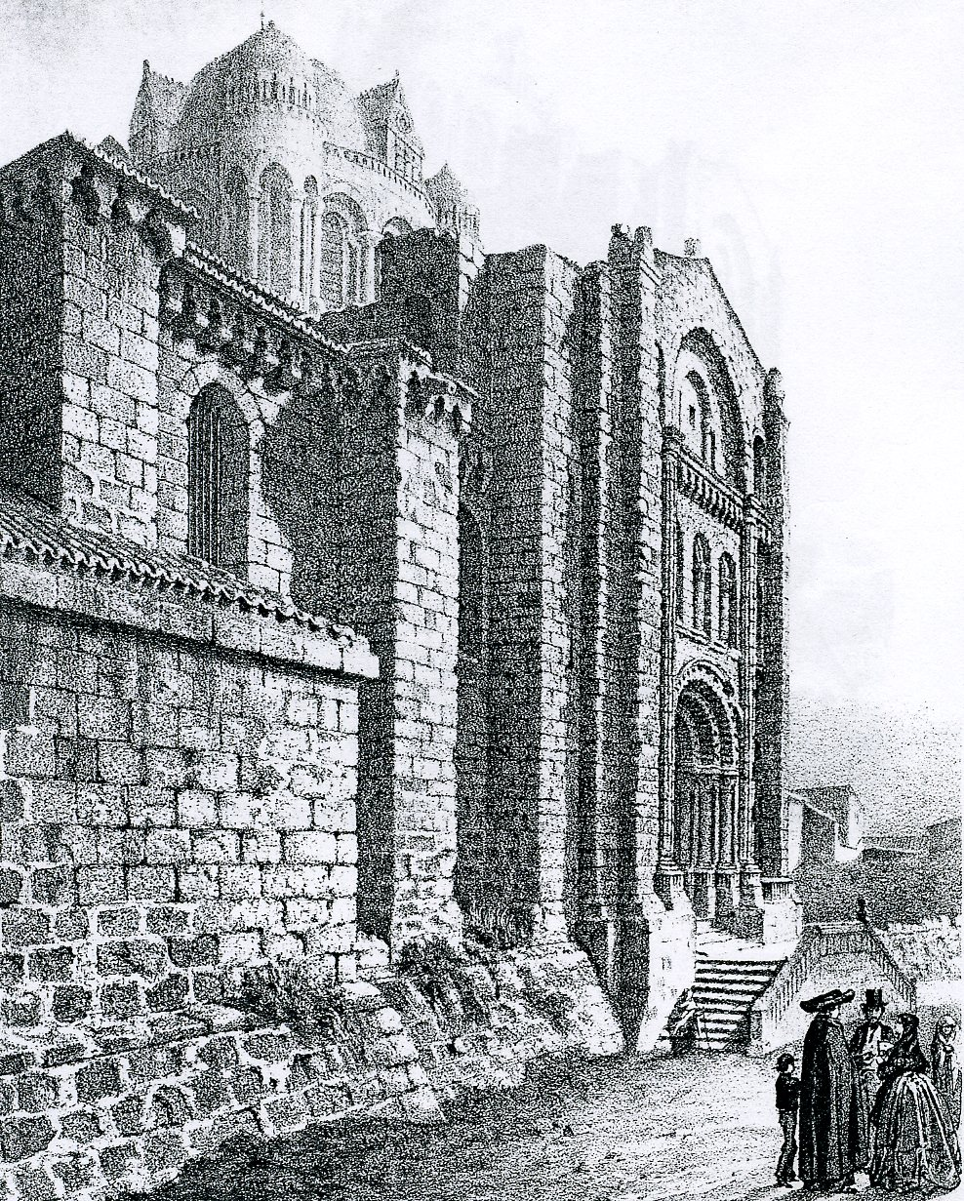

3. Formas de educación

Las catequesis de adultos han sido con frecuencia in tipo de respuesta de los grupos laicales a la excesiva clerificación de la Iglesia, en la que la acción sacerdotal y jerárquica ha suscitado a veces reacciones de secularización de las estructuras. Para ello ha sido precisa una suficiente formación en los animadores y eso suponía la mejor preparación de personas y de comunidades.

El incremento del interés por el estudios de la Teología por diversos seglares en muchos países ha contribuido a crear una alta sensibilidad en todo lo referente a la formación cristiana de los no sacerdotes ni religiosos.

Con todo no hay que identificar catequesis de adultos con formación teológica de seglares, ya que responden ambos conceptos a variables diferentes. Pero sí es preciso ver en la inquietud teológica de los seglares una plataforma de despegue de las mejores catequesis de adultos. Las formas y cauces de esa catequesis han sido enormemente variables. Los documentos de la Iglesia han reconocido todas ellas.
Entre las normas generales, en efecto, en el Directorio General de Pastoral Catequética (1971), renovado en el nuevo "Directorio de Pastoral Catequética", de 1997, de la Congregación romana para la Educación, así como en las consignas del "Sínodo de la catequesis", recogidas en las "Exhortación Catechesi Tradendae" de Juan Pablo II, se señalan la gran variedad de posibilidades y se bendicen todas las iniciativas.

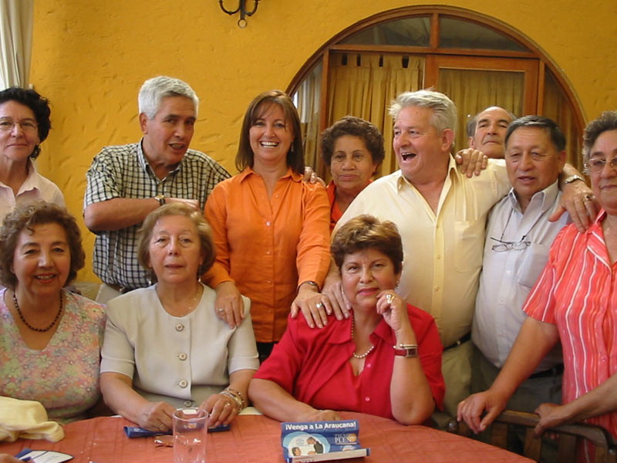

4. Variedad de estilos y sistemas

En cada sector se han acomodando las catequesis de adultos a circunstancias variables, según lugares y tiempos, resaltando algunos ámbitos como el latinoamericano y el centro europeos en este terreno.

Un abanico completo de cauces, formas y movimientos en este terreno no es fácil perfilarlo. Pero se pueden recoger diversos modos en los que hoy es habitual formular planes, constituir grupos y elaborar proyectos de catequesis de adultos y analizar la gran creatividad que la Iglesia ha manifestado.

- Los grupos de profundización de la fe, de mejora de la instrucción y del cultivo de determinados sectores teológicos, son los más dignos de ser tenidos en cuenta. Los programas de estos grupos y los temas de reflexión y estudios han proliferado en diversas Diócesis y ambientes en los últimos tiempos. El común denominador de todos ellos ha sido la doctrina formal de la Iglesia: temas de moral, temas de dogma, sacramentos, liturgia, etc.

- Al mismo tiempo se han difundido otros grupos más específicos: grupos de formación bíblica, de promoción en la justicia social, de sensibilización misionera, de compromiso parroquial, de intelectuales en temas difíciles o conflictivos, etc.

- A este ámbito de formación de adultos pertenecen las escuelas de catequistas, de misioneros, de educadores, de líderes, de agentes de pastoral, etc. Como cauce para preparar cristianos más comprometidos y bien dispuestos han proliferado en las Parroquias y en las Diócesis.

- Los catecumenados sacramentales, de preparación prematrimonial, de renovación de matrimonios, los de Confirmación de adultos, las bautismales, los movimientos neocatecumenales, los penitenciales, los eucarísticos, han sido plataformas de formación y actualización religiosa.

- Las escuelas de padres cristianos, los movimientos o grupos de recuperación de marginados, las asociaciones de formación y convivencia en la Tercera edad, los movimientos de enfermos, etc. se han nutrido de personas que deseaban ahondar su cultura cristiana y renovar sus sentimientos religiosos.

5. Metodologías de compromiso

Evidentemente la catequesis de adultos ha supuesto metodologías adecuadas a la índole de los participantes en ellas. El mismo nombre de catequesis se ha quedado pequeño y ha sido mirado como más referente a la infancia que a la adultez. Por eso se han multiplicado otras denominaciones: asociaciones, hermandades, seminarios, movimientos, encuentros, sesiones, procesos, planes, proyectos“, etc.

Pero ha sido el término de "catecumenado" el que más se ha impuesto, evocando con él los procesos bautismales de los primeros cristianos.

Preferencias metodológicas

Los criterios básicos de la metodología de esta catequesis han solido ser variados: la primacía de las personas sobre los programas, la respuesta a las pluriformes demandas de cada ambiente, la importancia del animadores o coordinadores de cada grupo, la variedad de formas y objetivos acordados por los mismos participantes... Es evidente que en cada grupo, plan o proceso, tratándose de adultos, se ha impuesto siempre el respeto a la experiencia de cada uno así como la total comprensión de sus opciones personales.

Sin embargo ha sido general la prioritaria dimensión bíblica, litúrgica, eclesial y existencial, el reconocimiento de la madurez de los adultos (en conocimientos e informaciones, en sentido crítico, en capacidad de participación), la autorresponsabilidad en los planteamientos y en los compromisos.

No podía hacerse una catequesis de adultos con sólo reproducir o adaptar los diseños pensados para niños o para jóvenes.

Instrumentos y recursos

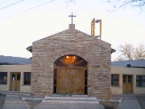

Las metodologías han sido evidentemente adaptadas más a las personas mayores: lectura de documentos de trabajo, reflexiones compartidas, debates y, con frecuencia, estudios sistemáticos con fuerte orientación a la reflexión personal.

No son suficientes las formas tradicionales y homiléticas, a las que tan dados han estado los animadores muy centrados en esquemas litúrgicos (sermones, homilías, lecturas comentadas). Ha sido preciso hacer esfuerzos de creatividad para lograr unas metodologías adecuadas a los destinatarios.

La pluralidad de los grupos y la diversidad de los niveles culturales de los miembros ha supuesto con frecuencia dificultades, que la buena voluntad de los participantes ha solventado con entregas personales cuando la intención de formación y de renovación cristiana era sincera y no simplemente se trataba de participaciones rutinarias. Algunas de las formas tradicionales: conferencias y explicaciones, cursillos y seminarios sobre la fe, escuelas de teología y para catequistas, grupos de padres cristianos, cursos de formación bíblica o litúrgica, Movimientos y cursos para universitarios, etc. no siempre han dado los resultados apetecidos y han envejecido en poco tiempo por falta de adaptación y dinámica.

Más éxito han tenido los que han empleado medios dinámicos y actualizados de formación: cine (cineforum) y video, televisión y transmisiones radiofónicas y, en tiempos más recientes, programas informáticos (software adecuado) o navegación internética (dirigida y precisada, para no perderse en las vaguedades y oscilaciones de la red, al estilo de los chats o de las páginas web).

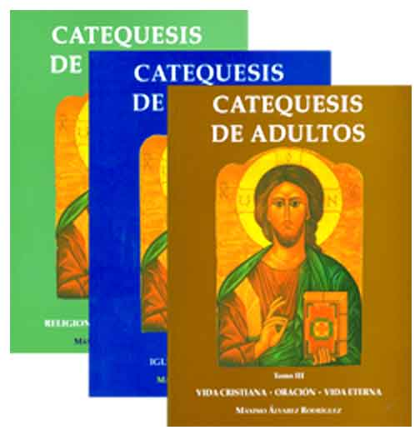
Los catecismos de adultos y los planes diocesanos de documentos organizados y dirigidos han tenido mucha importancia en este movimiento. Son muchas las Diócesis que han publicado sus diseños formativos para adultos.

Por la diversidad de las formas y de los ámbitos, no se puede preconizar una metodología uniforme que pueda ser recomienda en este terreno. La creatividad de los animadores y la sinceridad de los animados de cualquier grupo de educación de adultos es decisiva para que los efectos positivos garanticen el acierto en las diversas posibilidades que siempre se presentan. Algunos criterios son seguros, como la necesidad de usar lenguajes propios de mayores, y la huida obsesiva de la infantilización en los procedimientos.

No cabe duda de que, en general, los métodos empleados han dependido muchos de los contenidos y de los sujetos participantes: un grupo universitario no es equivalente a un grupo obrero; y un proceso de formación bíblica no puede seguir los modos de una escuela de padres cristianos.

Por otra parte los que se mueven en un proceso de iniciación en la cultura religiosa no puede hablar los mismos lenguajes que otro grupo de teólogos que se junta para ahondar cuestiones fronterizas.

Lo que siempre ha existido en estos grupos ha sido la sensibilidad comunitaria que suele presidir a los que participan en esos procesos formativos. Es respuesta a las demandas y a los estilos eclesiales que se difunden después del Concilio Vaticano II.

Pero también en los estilos comunitarios con adultos las modalidades de comunidad han sido muy diferentes. Entre las llamada "de base", más ancladas en el compromiso social o político, y las comunidades de oración o de adoración eucarística, la distancia es evidente.

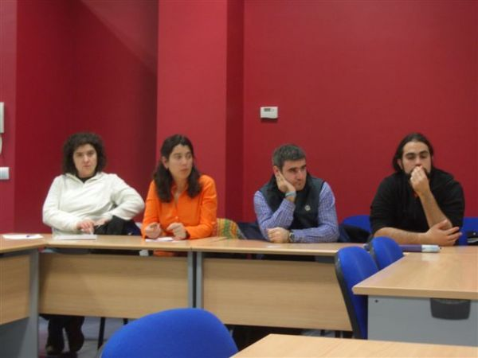



Temas e ideas para reflexionar

Las catequesis o catecumenados de adultos siguen teniendo una gran importancia en la Iglesia. Buscan actualizar y mantener viva la fe de los cristianos estabilizados en la vida (profesión, matrimonio, residencia estable, vinculación eclesial). Pero no se somete a normas ni a modelos únicos, siendo la creatividad de los agentes de pastoral y la misma demanda de los que sienten interesados por ella la fuente de ricas y múltiples inspiraciones organizativas.

VOCABULARIO FUNDAMENTAL

Diversos términos hacen referencia a esta catequesis de personas libres y responsables. Compromiso, maduración, perfeccionamiento, actualización teológica, desarrollo, reforma de vida, conversión, cambio de vida, reajuste, mejora, nueva evangelización, misión, autoformación religiosa, perfección.

PISTAS PARA EL DIALOGO DE GRUPO

La catequesis de adultos no debe someterse a normas, aunque debe ser regida por criterios. Si el cristianos es compromiso con el Evangelio, es la Palabra de Dios la primer fuente de inspiración para la misma.

CUESTIONES PARA PLANTEARNOS

¿Deberían todos los cristianos del mundo seguir periódicamente catecumenados o períodos de actualización en su cultura religiosa y en sus sentimientos espirituales? ¿Se puede establecer alguna escala de valoración sobre validez, preferencia o conveniencia de estas forma de mejorarse en la cultura cristiana y en la fe evangélica?

¿Qué pensar de los movimientos o grupos excluyentes, los que organizan actividades, encuentros, cursos para sus propios adepto y consideran sus estilos mejores, incluso los únicos que deberían ser promovidos y difundidos? ¿Hay muchos o pocos de estos movimientos en nuestro entorno?


HOJA DE PREGUNTAS Y RESPUESTAS
Se presenta en una hoja escrita en cada encuentro

1.
¿Cuáles son los tipos religiosos que más abundan en nuestro entorno?

2.
¿Se puede decir que la religiosidad adulta depende de
la formación recibida en la infancia y consolidada en la juventud?

3.
¿Cuáles son los cambios que se experimentan a lo largo de la vida adulta
en lo relativo a las creencias y a la vida moral?

Tus opiniones sobre el tema (Puedes escribir en el dorso)

